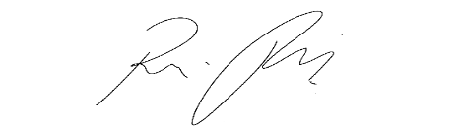
INDICAÇÃO Nº 1042/2021

Súmula: “Indico limpeza e corte de mato em toda a Extensão da Estrada do Sapiantã, neste município. ”

INDICO à Mesa, após ouvir o Douto Plenário, na forma regimental vigente, que seja a presente propositura encaminhada ao Excelentíssimo senhor, Igor Soares Ebert, Prefeito Municipal, para a realização de limpeza e corte de mato em toda a Extensão da Estrada do Sapiantã, neste município.

JUSTIFICATIVA
Senhor Presidente;
Senhoras Vereadoras;
Senhores Vereadores;

Essa é uma solicitação da população local que reivindica a realização deste serviço através das redes sociais, relatando que o mato nas calçadas estão muito alto, dificultando a visualização da sinalização, e por este motivo solicito intervenção desta estimada secretaria em toda a extensão da estrada do sapiantã, para que seja feita carpinagem em todos os pontos em que há mato alto atrapalhando a passagem de pedestres e a visualização das placas.
Considerando o grande trabalho da atual gestão, Indico a realização de limpeza e corte de mato em toda a Extensão da Estrada do Sapiantã, neste município, para que com máxima urgência, para que com máxima urgência, a população local tenha uma melhoria na qualidade de vida.
Sala das Sessões Benvindo Moreira Nery, 26 de fevereiro de 2021.
Vereadora Tininha – PSD
1ª Secretária

